Makalah Tugas Akhir

Praktikum Dasar Komputer dan Pemrograman 2019

**Program Laboratory Store**

Maulana Ilham Mudhin Ghozali (21120118120018)

Departemen Teknik Komputer FakultasTeknik Universitas Diponegoro

Jl. Prof. Sudharto, Tembalang, Semarang, Indonesia

***Abstrak – Di zaman sekarang ini perkembangan suatu teknologi sangatlah pesat. Dalam kehidupan sehari-hari kita tidak dapat terpisah dari teknologi. Hampir semua orang didunia pasti memiliki handphone dan komputer untuk menunjang kebutuhan kerja mereka. Dengan teknologi itu mereka juga bisa melakukan pekerjaan secara multitasking serta dapat membantu mereka dalam kegiatan diluar pekerjaan mereka saat mereka bekerja. Salah satunya adalah e-commerce atau jual beli online yang memudahkan seseorang dalam berbelanja tanpa harus datang ke tokonya. Di era ini sudah banyak sekali terdapat toko-toko online atau suatu website penjualan bahkan telah membuat aplikasinya agar lebih efisien dalam digunakan. Pada program penjualan secara online tentunya kita hanya melihat barang yang akan kita beli melalui gambar yang tersedia kemudian hanya dengan mengklik tombol beli maka anda tinggal mentransfer uang pembayarannya. Program seperti ini dibuat dengan menggunakan bahasa pemrograman seperti C#. Bahasa Pemrograman C# didalam merancang dan membangun aplikasi komputer dibutuhkan pengetahuan yang cukup sebagai syarat pembuatan sebuah aplikasi yang berguna untuk membantu dan meng atasi pekerjaan ataupun permasalahan manusia. Pembuatan aplikasi ini bertujuan untuk mengenal bagaimana cara merancang sebuah aplikasi laboratory store menggunakan Bahasa Pemrograman C# berbasis Windows Form Application khususnya menggunakan Visual Studio 2015.***

***Kata kunci : Bahasa Pemrograman C#, Store, Visual Studio 2015.***

1. **PENDAHULUAN**

Dunia sekarang ini mengalami perkembangan teknologi yang sangat pesat. Kegunaan dari teknologi ini adalah dapat mempermudah konsumen terutama kalangan praktikan di laboratorium fisika ataupun kimia dalam transaksi jual beli alat-alat laboratorium tanpa harus datang ke tokonya sehingga konsumen tersebut tetap bisa berbelanja tanpa meninggalkan pekerjaannya di laboratorium.

Oleh karena itu dibuat sebuah program laboratory store dengan menggunakan bahasa pemrograman C# menggunakan Visual Studio 2015. Program ini dapat menjadi solusi bagi para praktikan laboratorium yang biasanya sibuk dengan kegiatan di laboratorium, dll. Dalam melakukan pembelian suatu alat. Tujuan dari pembuatan makalah ini adalah sebagai berikut :

1. Sebagai tugas akhir praktikum Dasar Komputer Pemrograman untuk mengimplementasikan materi-materi yang didapat saat praktikum.
2. Program laboratory store ini bertujuan untuk memudahkan para praktikan laboratorium dalam membeli alat-alat laboratorium tanpa harus mereka dating ke took secara langsung.
3. **DASAR TEORI**
   1. Bahasa Pemrograman C#

**C#** (dibaca : **C sharp**) merupakan sebuah [bahasa pemrograman](https://id.wikipedia.org/wiki/Bahasa_pemrograman) yang [berorientasi objek](https://id.wikipedia.org/wiki/Pemrograman_Berorientasi_Objek) yang dikembangkan oleh [Microsoft](https://id.wikipedia.org/wiki/Microsoft) sebagai bagian dari inisiatif kerangka [NET Framework](https://id.wikipedia.org/wiki/Microsoft_.NET). Bahasa pemrograman ini dibuat berbasiskan bahasa [C++](https://id.wikipedia.org/wiki/C%2B%2B) yang telah dipengaruhi oleh aspek-aspek ataupun fitur bahasa yang terdapat pada bahasa-bahasa pemrograman lainnya seperti [Java](https://id.wikipedia.org/wiki/Java), [Delphi](https://id.wikipedia.org/wiki/Delphi), [Visual Basic](https://id.wikipedia.org/wiki/Visual_Basic), dan lain-lain) dengan beberapa penyederhanaan.

Tujuan desain dari bahasa pemrograman C#, sebagai berikut:

* Bahasa pemrograman C# dibuat sebagai bahasa pemrograman yang bersifat *bahasa pemrograman general-purpose* (untuk tujuan jamak), [berorientasi objek](https://id.wikipedia.org/wiki/Pemrograman_berorientasi_objek" \o "Pemrograman berorientasi objek), modern, dan sederhana.
* Bahasa pemrograman C# ditujukan untuk digunakan dalam mengembangkan komponen perangkat lunak yang mampu mengambil keuntungan dari lingkungan [terdistribusi](https://id.wikipedia.org/wiki/Komputasi_terdistribusi" \o "Komputasi terdistribusi).
* Portabilitas [*programmer*](https://id.wikipedia.org/wiki/Programmer) sangatlah penting, khususnya bagi *programmer* yang telah lama menggunakan [bahasa pemrograman C](https://id.wikipedia.org/wiki/Bahasa_pemrograman_C" \o "Bahasa pemrograman C) dan C++.
* C# ditujukan agar cocok digunakan untuk menulis [program aplikasi](https://id.wikipedia.org/wiki/Program_aplikasi) baik dalam sistem [klien-server](https://id.wikipedia.org/wiki/Klien-server" \o "Klien-server) (*hosted system*) maupun sistem embedded (*embedded system*), mulai dari perangkat lunak yang sangat besar yang menggunakan [sistem operasi](https://id.wikipedia.org/wiki/Sistem_operasi" \o "Sistem operasi) yang canggih hingga kepada perangkat lunak yang sangat kecil yang memiliki fungsi-fungsi terdedikasi.
  1. Laboratory Store

Istilah laboratorium adalah tempat atau kamar dan sebagainya tertentu yang dilengkapi dengan peralatan untuk mengadakan percobaan (penyelidikan dan sebagainya). Sedangkan store adalah bahasa inggris dari toko yang mana toko adalah berupa bangunan permanen tempat menjual barang-barang. Jadi toko laboratorium adalah suatu tempat yang menyediakan alat dan bahan kebutuhan untuk melakukan suatu percobaan di laboratorium.

* 1. Setter Getter

Setter adalah sebuah method yang digunakan untuk memberikan nilai pada suatu attribute, object, list, entity, dllnya. Method setter tidak memiliki pengembalian nilai, cirinya method ini method yang berisi kata void pada awal penulisan method.

Method getter adalah kebalikan dari setter yaitu pengambilan nilai dari suatu object atau attribute yang sudah berisi nilai.

* 1. Tipe Data, Variabel

Variabel merupakan objek yang digunakan untuk menyimpan nilai atau data. Nilai dari variabel dapat di isi dengan informasi yang diinginkan dan dapat dirubah nilainya pada saat kode program sedang berjalan.

Sedangkan tipe data pada dasarnya merupakan nama dari jenis data.

* 1. Pengkondisian

Pengkondisian merupakan suatu pengaturan alur program berdasar kondisi boolean (kondisi benar dan salah) yang dijadikan patokan. Ada 4 bentuk penggunaan pengkondisian yaitu :

* If
* If Else
* If Else If Else
* Switch Case
  1. Class

*Class* dapat dibayangkan sebagai blueprint dari suatu object yang akan di buat, class merupakan kumpulan definisi state atau attribute (kondisi) dari suatu object yang akan dibuat, dan method dari object tersebut.

* 1. GUI

GUI (*Graphical User Interface*) merupakan antarmuka grafis yang memfasilitasi interaksi antara pengguna (*user*) dengan program aplikasi. Tampilan grafis yang akan ditampilkan terhubung program serta tempat penyimpanan data. Berbeda dengan CLI (*Command Line Interface*) dimana dalam pemrogramannya menggunakan barisan perintah dan bukan berupa objek. Sedangkan GUI menggunakan objek sebagai antarmuka tampilan. Dengan GUI, *user* atau pengguna menjadi lebih mudah dalam menggunakan sebuah aplikasi.

1. **ALGORITMA**
   1. Pseudocode

Pseudocode pada pemrograman tersebut adalah sebagai berikut :

1. Mulai
2. Pilih alat yang mau di beli
3. Pilih merk
4. Pilih ukuran
5. Input jumlah item
6. Klik buy untuk output harga
7. Klik total untuk output total harga
8. Klik reset untuk menghapus
   1. Flow Chart

Pilih Alat

Pilih Merk

Pilih Ukuran

Jumlah Item

Memanggil data dan menghitung total

Tampilkan Harga

Pilihhan

Clear

Keluar

1. **PEMBUATAN PROGRAM PENJUALAN JILBAB**

Pada program laboratory store ini saya membuat 2 form yang pertama adalah form home dan yang kedua form store. Penjelasan mengenai program tabel periodik unsur sederhana adalah sebagai berikut :

* 1. Form Halaman Utama

Terdapat 3 tombol, tombol store untuk menampilkan form 2, tombol minimize untuk menyembunyikan tampilan, dan tombol close untuk keluar dari program

.

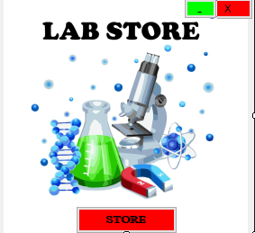

**Gambar 4.1.** Tampilan form home

* 1. Tampilan Form Store
* Input dan Pilihan pada Form Store

Pada form laboratory store ini terdapat combobox yang berisi beberapa pilihan untuk memilih merk dan ukuran serta ada textbox yang digunakan untuk menginputkan jumlah item yang akan dibeli dan textbox yng akan menampilkan harga jilbab setelah diklik tombol buy.

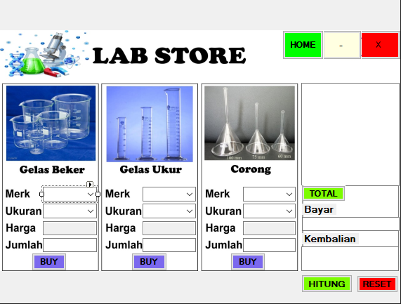

**Gambar 4.2.** Tampilan form laboratory store

* Tombol Pada Form Store

Pada form store terdapat beberapa tombol yaitu home untuk kembali ke form home, tombol minimize untuk menyembunyikan tampilan form, tombol close untuk keluar dari program, tombol buy untuk menghasilkan output harga masing masing jenis alat, tombol total untuk menghasilkan output total keseluruhan harga barang, tombol hitung untuk menghitung kembalian dan tombol reset untuk menghapus data pada output terakhir.

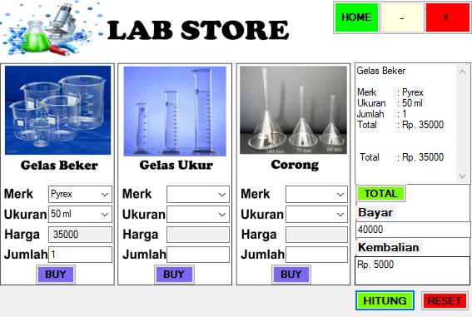

**Gambar 4.3.** Tampilan saat salah satu tombol diklik

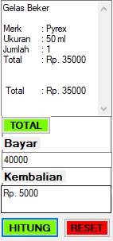

**Gambar 4.4.** Tampilan output total harga, bayar, dan kembalian

1. **PENUTUP**

Pada program laboratory store ini dapat diambil kesimpulan sebagai berikut:

1. Dengan menggunakan bahasa pemrograman C# pada Visual Studio 2015 programmer dapat membuat aplikasi secara sederhana salah satunya program laboratory store.
2. Dalam pembuatan program laboratory store menggunakan GUI pemrograman C# denganVisual Studio 2015.
3. Program ini merupakan implementasi penggunaan tipe data, perkondisian, class, setter getter, dan GUI.
4. Pada program laboratory store ini terdapat tombol buy yang akan memunculkan harga dari alat laboratorium yang di pilih.
5. Program laboratory store ini dapat membantu konsumen dalam membeli alat laboratory store sesuai yang diinginkan tanpa perlu mendatangi tokonya sehingga bisa hemat biaya transportasi.
6. Pada program ini terdapat textbox yang akan menampilkan total seluruh harga alat yang dibeli setelah menekan tombol total.

Adapun saran yang dapat disampaikan yaitu :

1. Pada pembuatan program laboratory store ini terdapat pilihan item yang lebih banyak.
2. Tampilan atau GUI pada program laboratory store lebih rapi.
3. Untuk pengembangan program ini bisa dikembangkan secara lebih luas.

**DAFTAR PUSTAKA**

2019. *Modul 1 Praktikum DKP Bab II, Tipe Data dan Variabel.*

2019. *Modul 2 Praktikum DKP Bab III, Pengkondisian.*

2019. *Modul 4 Praktikum DKP Bab V, Constructor dan Class.*

2019. *Modul 5 Praktikum DKP Bab VI, UDT, Setter, dan Getter.*

2019. *Modul 7Praktikum DKP Bab VIII, GUI.*

[*https://id.wikipedia.org/wiki/C_sharp*](https://id.wikipedia.org/wiki/C_sharp)

*thebigfakesmile.blogspot.com/2015/01/program-transaksi-baju-c.html?m=1*

[*https://docs.microsoft.com/en-us/dotnet/api/system.windows.forms.textbox.scrollbars?view=netframework-4.8*](https://docs.microsoft.com/en-us/dotnet/api/system.windows.forms.textbox.scrollbars?view=netframework-4.8)

*https://www.google.com/amp/s/kotaklemari.wordpress.com/2011/05/23/messagebog-control-di-c-net/amp/*

diakses pada 22 Mei 2019.

BIODATA PENULIS

**Maulana Ilham Mudhin Ghozali (21120118120018)** anak pertama dari dua bersaudara, lahir di Jepara, Provinsi Jawa Tengah pada tanggal 15 Juni 2000. Telah menempuh pendidikan di SD Negeri 4 Troso pada tahun 2006 dan lulus pada tahun 2012. Kemudian , melanjutkan sekolah di SMP Negeri 2 Pecangaan pada tahun 2012 dan lulus pada tahun 2015. Selanjutnya, meneruskan pendidikannya di SMK Islam Al Hikmah Mayong Jepara dan lulus pada tahun 2018. Dan sekarang sedang menempuh pendidikan Strata Satu Program Studi Teknik Komputer, Fakultas Teknik, Universitas Diponegoro, Semarang.

|  |  |
| --- | --- |
| Pembimbing,  Jeremy Karisma Mesalinri  21120116140078 | Mengetahui  Koordinator Praktikum,  Muhammad Rizky Nur Majid  21120116120003 |